Интернет магазин Sauce
1. Анализ и моделирование системы
Mind-Map 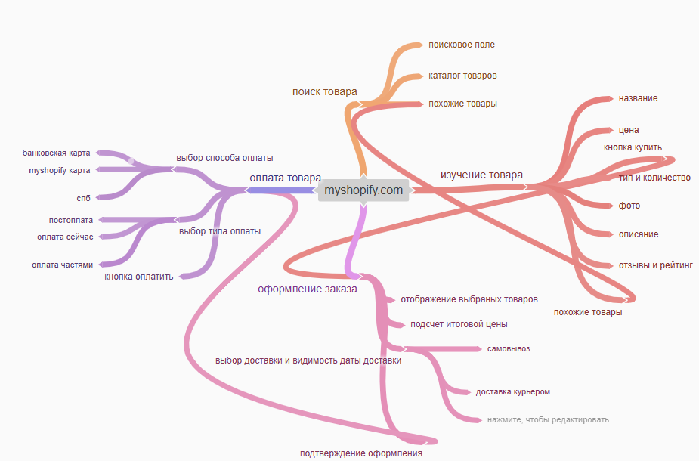
Файл “Mind-Map.png”
DFD
?
2. Стратегия и эвристики
Для тестирования интернет магазина применим типы тестирования:
- тестирование установки версий( используем для проверки сохранения данных в системе и их корректного отображения, сессий)
- интеграционное тестирование(для оплаты мы используем внешнюю систему платежей, для доставки заказов используем внешнюю службу доставки)
- кроссбраузерность ( проверка UX/UI для разных устройств и работоспособность для разных браузеров)
- производительность (для работы сервера с большим количеством пользователей их данными, корзинами и историями покупок)
Оракулы для тестирования:
-Image(Сохранение имиджа и репутации бренда, нет ошибок в названии магазина, корректно отображена информация в разделе о нас, нет явных жестких багов связанных с заказами клиента)
-Product(Страницы сайта магазина связаны между собой, например из каталога товаров мы добавляем товар на страницу с корзиной, из корзины переходим на страницу оформления заказа и другое)
-Purpose(Магазин соответствует главной цели- покупка товара из магазина, написание жалоб и т.д)
Эвристика «Маша и Медведи» для текстового поля:
Слишком мало:
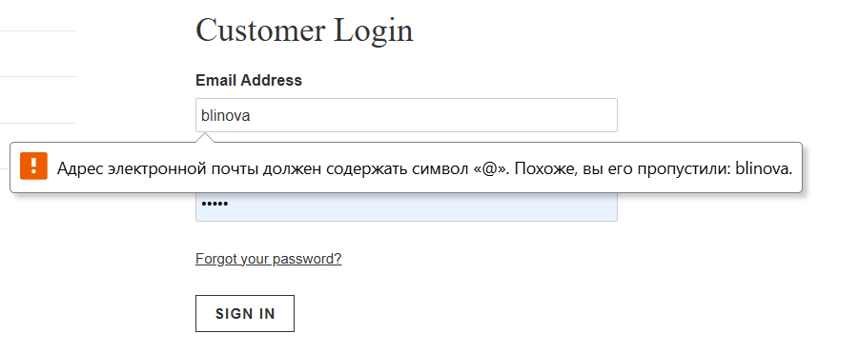
Слишком много:
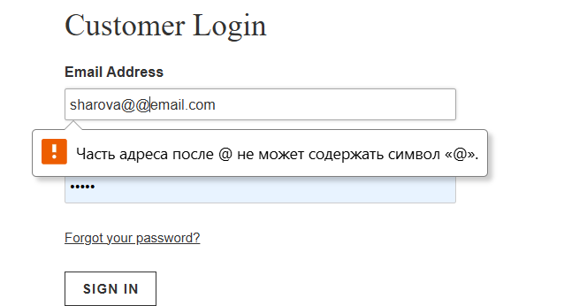
В самый раз:
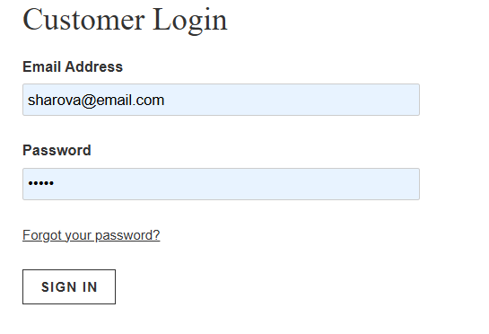
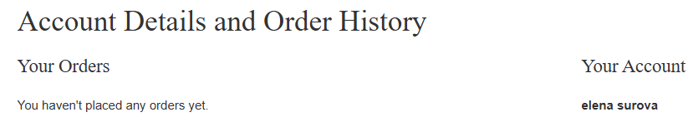

3. Техники тест-дизайна.
- Доменное тестирование содержится в файле “доменное_тестирование.xlsx”
- Таблица принятия решений для регистрации пользователя
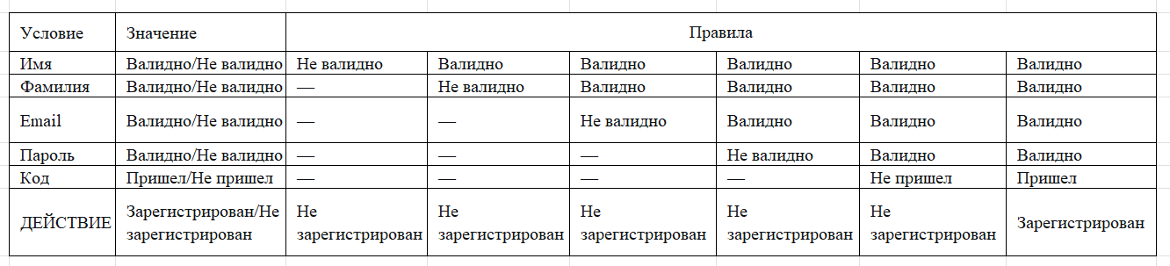
- Диаграмма состояний для платежной системы при оформлении заказа
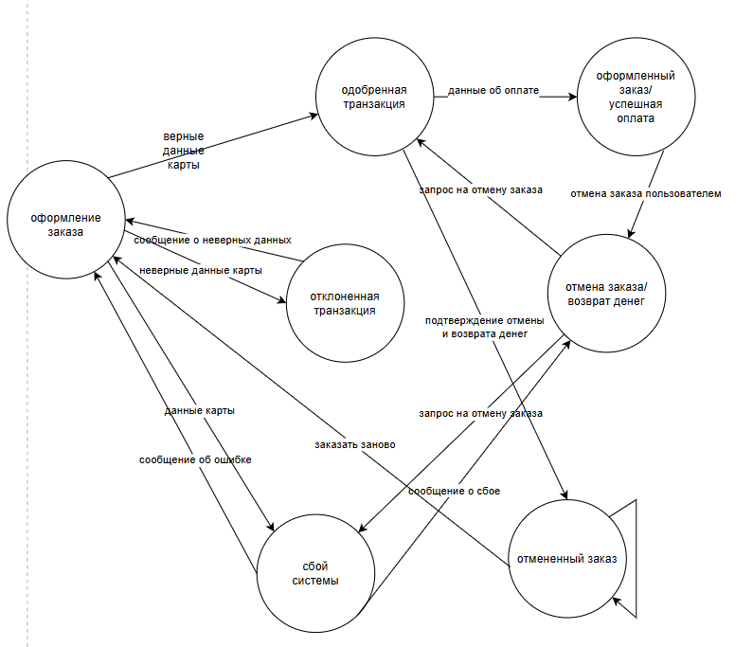
4. Сценарное и исследовательское тестирование.
Сценарное. Тест-кейс для оформления заказа
ID: TCFUNC001
Название: Проверка оформления заказа и интеграции с платежной системой
Приоритет: P1 S2
Предусловия: Пользователь авторизован в приложении. Открыта загруженная страница магазина.
Среда: Windows 11, Ноутбук Aser A 15
Шаги:
- В поиске введите Grey jacket и откройте карточку товара, добавьте в корзину нажав add to cart
- Зайдите в корзину my cart, откроется окно с корзиной сверху и нажмите chek out.
- Затем на новой странице с корзиной введите количество 8 для Grey jacket и нажмите chek out
- Вы автоматически перейдете к вашему заказу на страницу с оплатой. Где отображается итоговая цена в Total.
- Введите валидные личные данные и адрес доставки.
- В полях с оплатой выберите
  - Срок годности: введите любую дату в будущем.
  - Код безопасности: Введите любые 4 цифры, чтобы протестировать American Express, и введите любые 3 цифры, чтобы протестировать все остальные карты.
  - Номер карты: 1
- После успешного выполнения всех предыдущих шагов нажмите pay now. Вас перебросит на страницу с ответом платежной системы.
Ожидаемый результат:
- Товар добавляется в корзину
- Можно менять количество товара
- Система должна правильно посчитать итоговую цену количество*цена + доставка в total.
- Ответ платежной системы после корректно введенных данных положительный
Исследовательское . Сессия для оформления заказа.
Название сессии: Исследование логики корзины и пограничных состояний при оплате
Среда: Windows 11, Aser A 15 (Chrome/Firefox)
Миссия
Исследовать поведение системы при нестандартном взаимодействии со страницей заказа и платежной формой. Проверка API платежного шлюза и некорректных запросов к нему.
Зоны внимания
Страница с заказом
- Ввод невалидного количества товара
- Изменение количества товара, когда его остаток на складе меньше
- Пересчет стоимости доставки при изменении суммы заказа
- Проверка промокодов и акций
Платежная форма
- Ввод невалидных данных в поля карты
- Ввод спецсимволов и пробелов в поля имени и адреса.
- Поведение кнопки «Pay Now» при многократном клике (защита от дублей).
Интеграция
- Что происходит, если во время оплаты нажать кнопку «Назад» в браузере или обновить страницу (F5).
- Корректность передачи данных (цены, количества) в API платежной системы (через вкладку Network).
Ограничение по времени
- Длительность: 60 минут.
- Тайминг:
  - 00:00 – 00:10: Подготовка (поиск товара, тестовые карты, изучение документации к API).
  - 00:10 – 00:45: Активное исследование зон внимания (генерация идей и их немедленная проверка).
  - 00:45 – 01:00: Фиксация результатов, заведение баг-репортов, написание заметок.
Фиксация итогов:
- Заметки исследователя (Session Notes):
  - Что вызвало сомнения
  - Найденные вопросы к бизнесу
  - Список непроверенных зон
- Оценка качества: Общее впечатление от стабильности сиситемы оформления

5. Тестовая документация и артефакты.
Чек-лист для оформления заказа
№ | Проверка | Статус (Pass/Fail) | Комментарий
1 | Переход в корзину: Кнопка «My Cart» в шапке сайта открывает страницу/модальное окно корзины с добавленным товаром. | Pass
2 | Отображение товара: В корзине корректно отображаются название, размер/цвет, цена и количество товара. | Pass
3 | Изменение количества: Кнопки «+» / «-» (или ручной ввод) меняют количество товара, сумма пересчитывается без ошибок. | Fail | При изменении количества товара в корзине цена не перерассчитывается автоматически
4 | Переход к оформлению: Кнопка «Checkout» ведет на страницу оформления заказа (ввода данных). | Pass
5 | Валидация обязательных полей: При попытке нажать «Pay Now» с пустыми полями (Имя, Адрес, Телефон) появляются сообщения об ошибках. | Pass
6 | Ввод личных данных: Поля «Имя», «Фамилия», «Email», «Телефон», «Адрес доставки» принимают валидные данные без ошибок. | Pass
7 | Стоимость доставки рассчитывается в зависимости от местоположения | Pass
8 | Поле «Номер карты»: Поле принимает валидный тестовый номер карты (например, 4111 1111 1111 1111), форматирование (пробелы) работает корректно. | Pass
9 | Поле «Срок действия»: Поле принимает дату в будущем формате ММ/ГГ (например, 12/30). | Pass
10 | Поле «CVV»: Поле принимает 3 цифры для Visa/MasterCard и 4 цифры для American Express, маскирует ввод звездочками (если требуется). | Pass
11 | Итоговая сумма (Total): Сумма в блоке «Total» равна: (Цена товара × Количество) + Стоимость доставки. | Pass
12 | Кнопка оплаты: Кнопка «Pay Now» активна и кликабельна при заполненных полях (защита от двойного клика работает). | Pass
13 | Ответ платежной системы: После нажатия «Pay Now» происходит редирект/модальное окно с положительным статусом оплаты | Pass
14 | Страница успеха: Открывается страница «Спасибо за заказ» с номером заказа. | Fail | Страница спасибо за заказ появляется, номера заказа нет
15 | Личный кабинет: Новый заказ появляется в разделе «Мои заказы» со статусом «Оплачен» / «В обработке». | Fail | В личном кабинете не отображаются заказы

Баг-репорты
Файл “Баг-репорты.txt”

